Lois de Snell-Descartes
Table des matières
Introduction 2
Lois de Snell-Descartes pour la réflexion 2
Lois de Snell-Descartes pour la réfraction 3
Forme vectorielle des lois de Snell-Descartes 4
Généralisation des lois de la réflexion et de la réfraction 4
Visualisation de la loi de Snell-Descartes : surface des lenteurs 5
Milieu isotrope 5
Milieu anisotrope 6

Introduction
Les lois de Snell-Descartes décrivent le comportement de la lumière à l'interface de deux milieux. Ces lois sont au nombre de quatre, deux pour la réflexion et deux pour la réfraction. Avec la propagation rectiligne de la lumière dans les milieux homogènes et isotropes, ces lois sont à la base de l'optique géométrique. Leur nom fait référence à Willebrord Snell et René Descartes qui ont simultanément, mais indépendamment, découvert ces lois au XVIIe siècle.
Le profil célérimétrique et les lois de Snell déterminent la trajectoire des rayons dans l'eau. Les mêmes lois permettent de déterminer la courbure idéale de la cornée d'un œil dans l'atmosphère ou dans le milieu aquatique. Une de ces lois explique aussi le rapport mathématique simple qui existe entre l'angle d'incidence d'un rayon lumineux et son angle réfracté par l'eau ou encore le phénomène dit fenêtre de Snell.

Lois de Snell-Descartes pour la réflexion
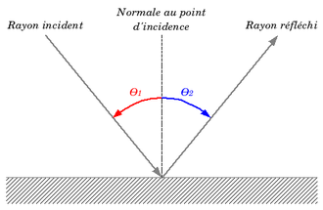
Le rayon lumineux est dit incident avant d'avoir rencontré la surface réfléchissante, il est dit réfléchi après.
Le point de rencontre du rayon incident et de la surface réfléchissante est appelé point d'incidence.
La droite orthogonale à la surface réfléchissante au point d'incidence est appelée normale (à la surface réfléchissante).
Le plan contenant le rayon incident et la normale à la surface réfléchissante au point d'incidence est dit plan d'incidence.
L'angle orienté θ1 pris entre la normale au point d'incidence et le rayon incident est dit angle d'incidence.
L'angle orienté θ2 pris entre la normale au point d'incidence et le rayon réfléchi est dit angle de réflexion.
Les angles θ1 et θ2 sont positifs si orientés dans le sens trigonométrique, négatifs sinon. Attention : certains auteurs utilisent d'autres conventions.
Les lois de la réflexion s'énoncent ainsi :
- le rayon réfléchi, le rayon incident et la normale (au dioptre) sont contenus dans le plan d'incidence ;
- les angles incidents et réfléchis sont égaux en valeurs absolues ; θ₁ et θ₂ vérifient : θ₂ = - θ₁.

Lois de Snell-Descartes pour la réfraction
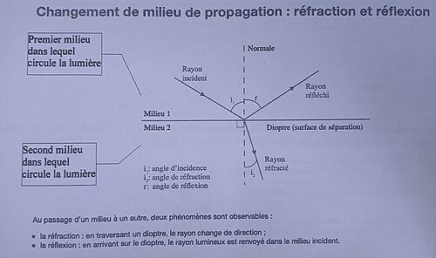
.Les lois de Snell-Descartes de la réfraction expriment le changement de direction d'un faisceau lumineux lors de la traversée d'une paroi, séparant deux milieux différents. Chaque milieu est caractérisé par sa capacité à « ralentir » la lumière, modélisée par son indice de réfraction n qui s'exprime sous la forme :
$$n=\frac{c}{v}$$
Figure 1: Au-delà d'une certaine inclinaison, les rayons ne franchissent plus le dioptre : ils sont réfléchis. C'est ce qui explique l'effet miroir qui apparait hors de la fenêtre de Snell.
où :
- v est la vitesse de la lumière dans ce milieu ;
- c est la vitesse de la lumière dans le vide.
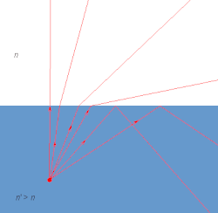
Le rayon lumineux est dit incident avant d'avoir rencontré la surface réfractante (appelée dioptre), il est dit réfracté après.
Le point de rencontre du rayon incident et du dioptre est appelé point d'incidence.
Le plan contenant le rayon incident et la normale au dioptre, au point d'incidence est dit plan d'incidence.
L'angle orienté θ1 pris entre la normale au point d'incidence et le rayon incident est dit angle d'incidence.
L'angle orienté θ2 pris entre la normale au point d'incidence et le rayon réfracté est dit angle de réfraction.
Les angles θ1 et θ2 sont positifs si orientés dans le sens trigonométrique, négatifs sinon.
Soit n1 l'indice de réfraction du milieu dans lequel se propage le rayon incident et n2 celui du milieu dans lequel se propage le rayon réfracté.
Les lois de la réfraction s'énoncent ainsi :
- le rayon réfracté, le rayon incident et la normale (au dioptre) sont dans un même plan, le plan d'incidence ;
- la relation liant les indices de réfraction n₁ et n₂ de chacun des milieux et les angles incident θ₁ et réfracté θ₂, appelée relation de Snell-Descartes, s'écrit :
$$n_{1}sin⁡θ_{1}=n_{2}sin⁡θ_{2}$$
Pour n1 > n2 (et respectivement n1 < n2) le rayon réfracté (ou incident) se rapproche plus rapidement du dioptre que le rayon incident (ou réfracté). Quand le rayon réfracté (ou incident) se retrouve mathématiquement sur le dioptre (sa limite) il y a alors réflexion totale.
Les lois empiriques de la réflexion et de la réfraction peuvent être interprétées par différents modèles : modèle ondulatoire de Huygens (principe de Huygens-Fresnel), modèle de moindre action de Fermat (principe de Fermat), modèle de l'onde électromagnétique de Maxwell.
Les lois de Snell-Descartes sont également utilisées dans la réflexion des ultrasons.

Forme vectorielle des lois de Snell-Descartes
La forme vectorielle permet d'exprimer les vecteurs directeurs des rayons réfléchi et réfracté à partir du vecteur directeur du rayon incident. Le résultat est identique à celui des formes scalaires, mais sous forme de vecteurs au lieu d'angles.
Étant donné le vecteur directeur $\overset{→}{I}$ du rayon incident (en provenance d'une source lumineuse et en direction du dioptre) et le vecteur normal $\overset{→}{n}$ au plan incident, on a :
$$cos⁡θ_{1}=\overset{→}{n}⋅(-\overset{→}{I})$$
$$cos⁡θ_{2}=\sqrt{1-{(\frac{n_{1}}{n_{2}})}^{2}(1-\cos^{2}⁡θ_{1})}$$
$${\overset{→}{v}}_{r\overset{´}{e}fl\overset{´}{e}chi}=\overset{→}{I}+(2cos⁡θ_{1})\overset{→}{n}$$
${\overset{→}{v}}_{r\overset{´}{e}fract\overset{´}{e}}=(\frac{n_{1}}{n_{2}})\overset{→}{I}+(\frac{n_{1}}{n_{2}}cos⁡θ_{1}-cos⁡θ_{2})\overset{→}{n}$.
Note : $\overset{→}{n}⋅(-\overset{→}{I})$ doit être positif. Sinon, il faut utiliser :
$${\overset{→}{v}}_{r\overset{´}{e}fract\overset{´}{e}}=(\frac{n_{1}}{n_{2}})\overset{→}{I}+(\frac{n_{1}}{n_{2}}cos⁡θ_{1}+cos⁡θ_{2})\overset{→}{n}.$$
La réflexion totale a lieu quand le radicande de la formule de cos(θ₂) est négatif.

Généralisation des lois de la réflexion et de la réfraction
En octobre 2011, un groupe de chercheurs internationaux travaillant à l'université Harvard aux États-Unis ont généralisé les lois de la réflexion et de la réfraction. L'idée consiste à modifier l'interface séparant les deux milieux de façon à introduire un déphasage sur le faisceau lumineux qui ne soit plus uniforme mais qui dépend de l'espace. Pour ce faire, ils ont décoré l'interface avec une matrice d'antennes plasmoniques de taille nanoscopique, qui permettent d'introduire un gradient de phase constant le long de l'interface.
Les nouvelles lois de la réflexion et de la réfraction sont obtenues en considérant le principe de Fermat, prenant en compte ce gradient de phase. La taille des antennes plasmoniques utilisées étant beaucoup plus petite que la longueur d'onde de la lumière, le gradient de phase est introduit de façon soudaine lors de la traversée de l'interface, découplant ainsi la phase accumulée lors de la propagation et le saut de phase introduit par les nanostructures.
La loi généralisée de la réfraction s'énonce alors ainsi :
$$n_{2}sin⁡θ_{2}-n_{1}sin⁡θ_{1}=\frac{λ}{2π}\frac{dϕ}{dx}$$
où :
- $\frac{dϕ}{dx}$ représente le gradient de phase introduit de façon soudaine à l'interface.
La loi généralisée de la réflexion s'énonce :
$$sin⁡θ_{r}-sin⁡θ_{i}=\frac{λ}{2πn_{i}}\frac{dϕ}{dx}$$
où :
- θ_{i} est l'angle d'incidence ;
- θ_{r} est l'angle de réflexion.
La loi de la réflexion est surprenante : l'angle de réflexion n'est plus nécessairement égal à l'angle d'incidence.

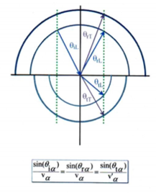
Visualisation de la loi de Snell-Descartes : surface des lenteurs
On appelle vecteur lenteur, le vecteur porté par la direction de propagation de l’onde et de module égal à l’inverse de sa vitesse de phase dans cette direction. Les surfaces des lenteurs sont le lieu de l’extrémité de ce vecteur pour toutes les directions de propagation des ondes.
Par définition, la surface des lenteurs est le lieu des extrémités du vecteur de lenteur $\overset{→}{m}$, tracé à partir d'un point fixe O, lorsque la direction de propagation $\overset{→}{n}$ varie.
Vecteur de lenteur:
$\overset{→}{m}=\frac{\overset{→}{n}}{V}$.
Les directions de propagation des ondes peuvent être déterminées graphiquement à partir des surfaces des lenteurs. En effet les lois de Snell-Descartes correspondent à la conservation de la projection sur l’interface des vecteurs lenteurs de toutes les ondes (incidente, réfléchie(s) et transmise(s)), comme illustré dans la figure ci-contre.

Milieu isotrope
Dans les milieux isotropes (solides ou liquides), la vitesse d’une onde étant la même quelle que soit la direction, les surfaces des lenteurs sont des sphères; des cercles dans le plan d'incidence (une pour les ondes longitudinales et une plus grande pour les ondes transversales).

Milieu anisotrope
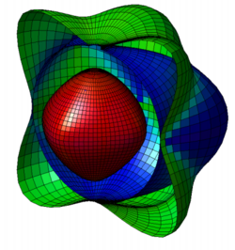
Pour un milieu anisotrope les surfaces de lenteurs dévient de la représentation purement sphérique relative aux corps isotropes^{[12]}. Une coupe dans un plan des surfaces des lenteurs pour un matériau anisotrope est donné sur la figure ci contre.

